性别决定与伴性遗传
教学目的:1.了解两性生物的性别是主要由性染色体组成所决定
2.掌握性染色体上的基因所控制的性状与性别相联系的特殊遗传现象
重点和难点:位于X染色体上的隐性基因的遗传原理及特点
第一课时
一.性别决定：
多细胞生物的个体发育是从 开始的，在雌雄异体的生物中，有些受精卵发育成雄性个体，有些发育成雌性个体，可见，性别是在受精卵时就由细胞中的一些物质决定好了的。
1.生物的性别主要是由 所决定的. 不是所有的染色体都同性别有关，只是个别的染色体决定生物的性别。因此，染色体分为两类:
2.性染色体和常染色体
（１） ───决定性别的染色体。
（２） ───与决定性别无关的染色体。
例如：人的体细胞中有２３对（４６个）染色体，其中２２对为常染色体，只有１对是性染色体
女性 体细胞染色体组成
男性 体细胞染色体组成
- 性别决定类型
- ＸＹ型的性别决定
生物种类:
雌性体细胞染色体组成
雄性体细胞染色体组成
性别决定图解:
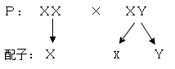
男性能产生两种类型的精子，即是 型和 型，且数目相等，女性只产生一种类型 的卵细胞，两种精子与卵细胞受精是机会 的，因此ＸＸ：ＸＹ比例为 ，后代的性别比例为 。

子代:
注意：性染色体的活动规律与常染色体是一致的，也符合基因的 规律和 组合规律。上述图解中，我们只写了与性别有关的染色体XX、XY，其实，在减数分裂时，还有常染色体同时在活动，即：
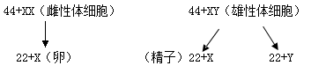

总结:生物个体的性别发育全过程有两个步骤：性别决定和性别分化。与其它性状一样，个体最终的性别（表现型）是什么，除了受先天的遗传物质（性染色体）的决定之外，还受后代环境条件的影响，环境影响生物性别的分化，使幼体的性别发育具有双向的可能性。“表现型=基因型+环境”。（如黄鳝的性别分化和人的性别异化、两性人现象，简单解释）
(2)还有其他的性别决定方式
ＺＷ型：与XY型相反，同型性染色体 的个体是雄性，而异型性染色体 的个体是雌性。
生物种类:
二、伴性遗传
１、伴性遗传的概念：
由于性染色体是决定性别的遗传基础，位于性染色体上的基因所控制的性状，在遗传上必然是与性别相联系的。
伴性遗传：位于性染色体上基因所控制的性状表现出与性别相联系的遗传方式。
例如：红绿色盲、血友病等
２、色盲的遗传：
红绿色盲：一种先天性的色觉障碍，患者不能分辨同样亮度和饱和度的红色与绿色。
- 资料分析:

(2)人类色觉有关的基因型和表现型
色盲基因： 正常基因：
 | 女 性 |  |  | 男 性
基因型
表现型

（3）红绿色盲的遗传现象
a色盲男性和正常女性结婚： b正常男性和女性携带者结婚：

c正常男性和色盲女性结婚： d色盲男性和女性携带者结婚：

由此可见，色盲是伴Ｘ隐性遗传病，男性只要他的X上有 b基因就会色盲，而女性必须同时具有双重的b才会患病，所以，患男 患女
色盲的遗传特点(伴X隐性遗传的特点)：

思考讨论：外祖父色盲，外孙子一定色盲吗？
练习：① X^{b}X^{b}× X^{b}Y ② X^{B}X^{B}× X^{B}Y ③ X^{B}X^{b}× X^{b}Y

第二课时
复习提问]XY型性别决定的遗传图解；色盲伴性遗传的遗传图解及特点。
- 抗V_{D}佝偻病的遗传:
- 遗传方式:
2.人类有关的基因型和表现型:
正常基因: 患病基因:
 | 女 性 |  |  | 男 性
基因型
表现型
- 遗传分析:
- 男性患者与正常女性结婚 (2)女性患者与正常男性患者结婚

- 女性患者与男性患者结婚

- 伴X显性遗传病特点:

- 伴Y遗传病特点:

二．伴性遗传在实践中的应用:

三.遗传病类型的识别判断：
1. 遗传类型判断顺序：
(1)先判断是否是伴Y连锁遗传（通常不是，否定）
(2)再判断是隐性遗传还是显性遗传
方法:如果有一对没病的生出了一个有病的(无中生有)则 一定是隐性遗传病,这样就能否定两种显性遗传：常显、X显
如果一对有病的生出一个无病的（有中生无）则一定是显性遗传病，这样就能否定两种隐性遗传病：常隐、X隐
(3)最后看是‘伴X’还是常染色体隐性遗传或（是伴X显性遗传还是常染色体显性遗传）:
方法：如果男（患者）多于女（患者）、男女表现有别或传递有别、 ——则是X隐，否则是常隐。
如果女（患者）多于男（患者）、男女表现有别或传递有别、
则是X显性，否则是常显。
可以尝试写图解，看是否有矛盾，（注意，写‘常隐’时千万不必写XX、XY），若有矛盾则写另一种方式。
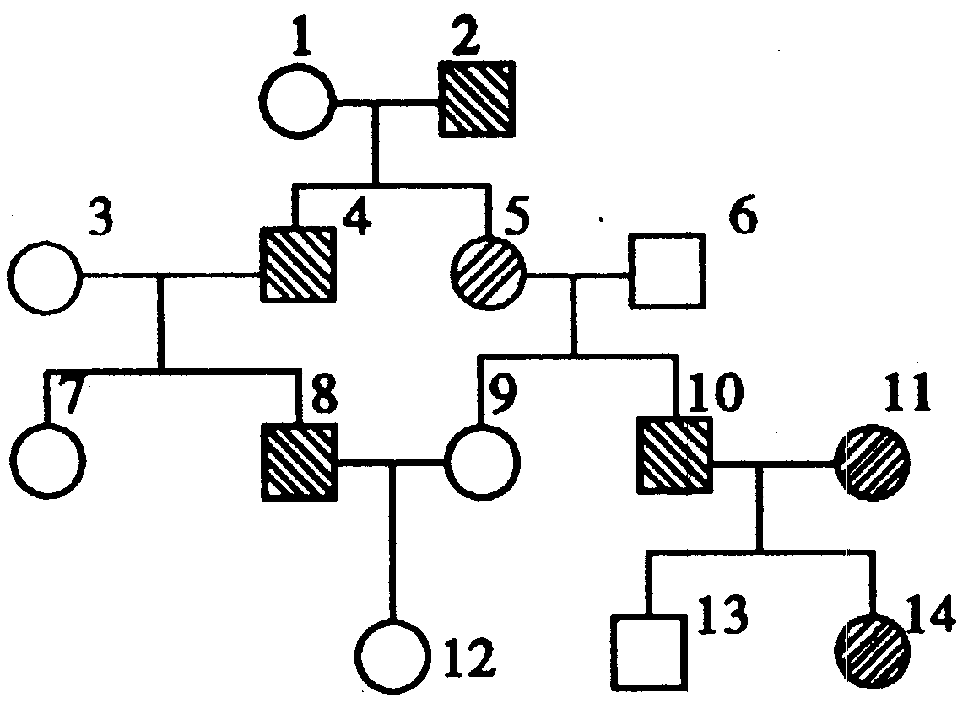
例题：
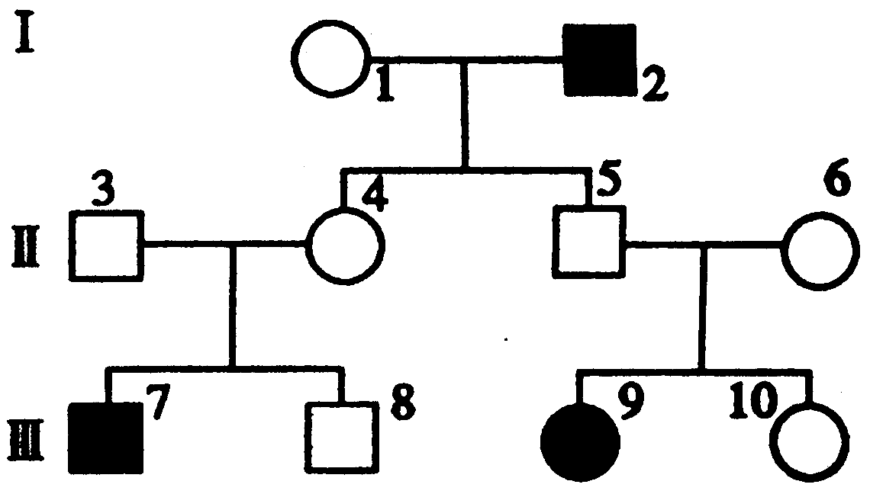
1）、观察如图所示系谱，确认致病基因
为 性基因，位于 染色体上。

2）、右图为某基因遗传病系谱，若Ⅲ-8
与Ⅲ-10结婚，生患病孩子的概率是
A．1/9 B．1/4 C．1/3 D．1/2 1题图 2题图
2、 写系谱中（或者文字叙述的题中）各个个体的基因型的顺序：
先写得病的或者能判断的隐性纯合体，再写这个个体的父母、子女，最后写这个个体的兄弟姐妹。
3.遗传规律总结：
（1）常染色体遗传：男女得病（或表现某性状）的几率
（2）伴性遗传： 男女得病（或表现某性状）的几率
女性从不患病——可能是 遗传；非上述——可能是 遗传
（3）X染色体显性遗传：女患者较多；代代连续发病；父病则女儿 ，子病则母 。
（4）X染色体隐性遗传：男患者较多；隔代遗传；母病则子 ，女儿病则父 。
男患者（有时是女患者）往往通过他（她）的女儿[不病]传给他的外孙子，即表现出交叉遗传、隔代遗传的特点。
- 常见遗传病总结：
X染色体隐性遗传病：红绿色盲、血友病 X染色体显性遗传病：抗V_{D}佝偻病
常染色体隐性遗传病：白化病、先天聋哑 常染色体显性遗传病：多指症、并指症
四、巩固练习：
1、血友病的遗传属于伴X隐性遗传。某男孩为血友病患者，但他的父母、祖父母、外祖父母均正常。血友病基因在该家族中传递的顺序是 ( )
A.外祖父→母亲→男孩 B.外祖母→母亲→男孩
C.祖父→父亲→男孩 D.祖母→父亲→男孩
2.一对夫妇第一胎所生的男孩患红绿色盲，第二胎所生的女孩色觉正常；第三胎生的女孩患红绿色盲，第四胎生的男孩色觉正常。这对夫妇的婚配方式是 ( )
A.X^{B}X^{B}×X^{b}Y B.X^{B}X^{b}×X^{B}Y C.X^{b}X^{b}×X^{B}Y D.X^{B}X^{b}×X^{b}Y
3.一对表现型正常的夫妇，却生了一个色盲男孩，再生一个色盲男孩的几率是多少？再生一个男孩色盲的几率是多少？ ( )
A.1/4 B.3/4 C.1/2 D.1/16
4.下列有关色盲遗传的叙述中，正确的是 ( )
A.母亲正常父亲色盲，儿子一定色盲 B.父亲正常母亲色盲，儿子不一定色盲
C.双亲均正常，儿子有可能色盲 D.双亲均正常，女儿有可能色盲
5.血友病属于隐性伴性遗传病。某人患血友病，他的岳父表现正常，岳母患血友病，对他的子女表现型的预测应当是 ( )
A.儿子、女儿全部正常 B.儿子患病，女儿正常
C.儿子正常，女儿患病 D.儿子和女儿中都有可能出现患者
6、某男学生在体检时被发现是红绿色盲患者，医生在询问家属病史时得悉，该生的母亲既是色盲又是血友病患者，而父亲性状正常，医生在未对该生作任何检查情况下，就在体检单上记录了患有血友病。这是因为 ( )
A、血友病为X染色体上隐性基因控制 B、血友病为X染色体上显性基因控制
C、父亲是血友病基因携带者 D、血友病由常染色体上的显性基因控制
7、父亲正常，女儿色盲的发病率是 A.0 B.25% C.50% D.100% ( )
8.某男子的父亲患血友病，而他本人血凝时间正常。他与一个没有血友病家族史的正常女子结婚，一般情况下，他们的孩子患血友病的概率是 ( )
A.1/2 B.1/4 C.0 D.1/16
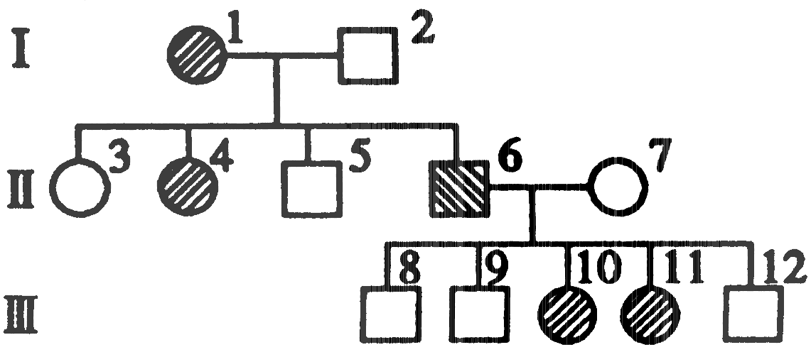
9.在如图人类系谱中最可能的遗传方式为 ( )
A．常染色体显性遗传 B．常染色体隐性遗传
C．X染色体显性遗传 D．X染色体隐性遗传
10.人类的白化病与色盲都是隐性遗传病。白化病基因在常染色体上，色盲基因在X染色体上。一个患白化病的女性(她父亲是色盲)，与一个正常男性(她母亲是白化病患者)婚配，在他们的子女中，预测两病兼有的概率为
A.50% B.25% C.12.5% D.0
11、决定猫的毛色基因位于X染色体上，基因型bb、BB和Bb的猫分别为黄、黑和虎斑色。现有虎斑色雌猫与黄色雄猫交配，生下三只虎斑色小猫和一只黄色小猫，它们的性别是 （ ）
A.全为雌猫或三雌一雄 B.全为雌猫或三雄一雌
C.全为雌猫或全为雄猫 D.雌雄各半
12、某男子患色盲病，他的一个次级精母细胞处于后期时，可能存在 ( )
A．两个Y染色体，两个色盲基因 B．一个X染色体，一个Y染色体，一个色盲基因
C．一个Y染色体，没有色盲基因 D．两个X染色体，两个色盲基因
13、右图是某家系红绿色盲遗传图解。请据图回答。
I
II
III
IV
1
2
3
4
1
2
1
2
3
1
（1）III3的基因型是_____,他的致病基因来自于I中_____个体,
该个体的基因型是__________.
- III2的可能基因型是______________,她是杂合体的的
概率是________。
（3）IV1是色盲携带者的概率是＿＿。
14、右图是患甲病(显性基因为A，隐性基因为a)和乙病(显性基因为B，隐性基因为b)，两种遗传病的系谱图，据图回答：
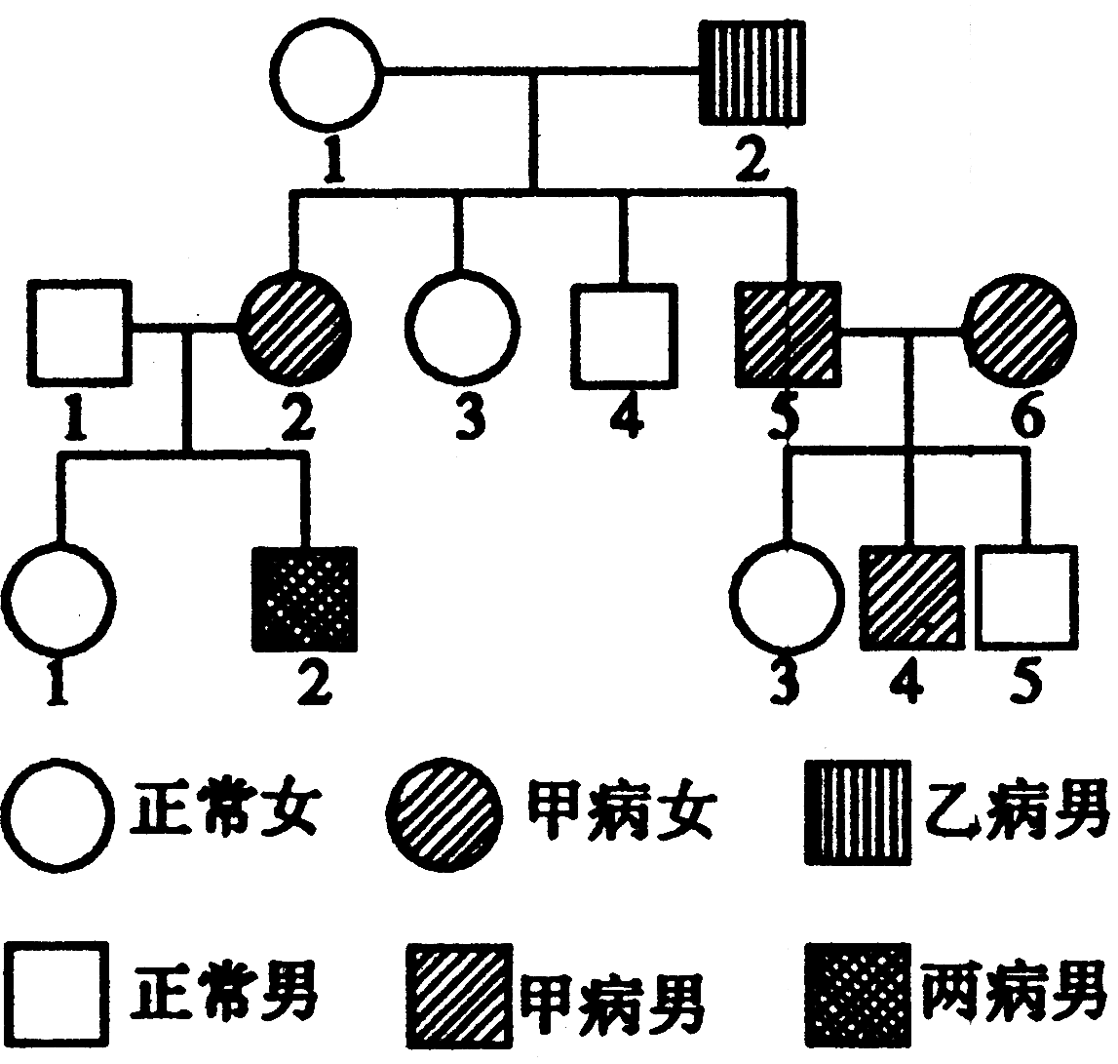
(1)甲病致病的基因位于 染色体上，为 性基因
(2)从系谱图上可以看出甲病的遗传特点是 ；
子代患病，则亲代之一必 ；若Ⅱ-5与另一正
常人婚配，则其子女患甲病的概率为
- 假设Ⅱ-1不是乙病基因的携带者，则乙病的致病基
因位于 染色体上，为 性基因，乙病
的特点是呈 遗传。Ⅰ-2的基因型为 ，
Ⅲ-2基因型为 。假设Ⅲ-1与Ⅲ-5结婚生了一个
男孩，则该男孩患一种病的概率为 。

